Druckerarten

Es gibt mehrere Möglichkeiten, wie ein Drucker die Farbe auf das Papier bringen kann. Neben den beiden gängigsten Methoden, dem Tintenstrahldrucker (Inkjet) und dem Laserdrucker sind auch noch veraltete Techniken, sowie Spezialdrucker erwähnenswert.

# Der Tintenstrahldrucker

Bildbeschriftung

Tintenstrahldrucker

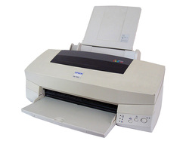Diese Art Drucker ist im Privatbereich am meisten verbreitet. Ein Tintenstrahldrucker ist recht preiswert und hat eine gute Druckqualität, sowohl in Farbe wie auch in Schwarz-Weiss. Auch die Qualität ausgedruckter Fotos, sowie das Schriftbild sind durchaus beachtlich. Der grösste Nachteil der Tintenstrahldrucker liegt im teils recht erheblichen Preis der Tintenpatronen. Darüber hinaus sind die Ausdrucke nicht lichtecht. Das bedeutet, dass sie über die Jahre verblassen, wenn sie der Sonnenstrahlung ausgesetzt sind. Fotos, die man sich an die Wand hängen möchte, sollte man also eher nicht über einen Tintenstrahldrucker ausdrucken. Ein weiterer Nachteil liegt darin, dass die vom Tintenstrahldrucker angefertigten Ausdrucke nicht wasserfest sind. Dadurch sind sie auch nicht fälschungssicher. Ausdrucke die «dokumentenecht» sein müssen, dürfen daher nicht mit Tintenstrahldruckern ausgedruckt werden.

Bildbeschriftung

Technischer Aufbau des Tintenstrahldruckers

[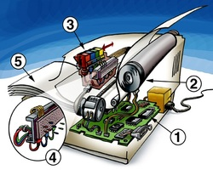](http://www.zanettis-lernpool.com/uploads/1/2/9/1/12912374/2381973_orig.jpg)Die Platine, welche die Informationen vom Computer in für die technischen Bauteile des Druckers verständliche Signale umwandelt, heisst Controller (1). Eine Walze (2) sorgt dafür, dass bei Bedarf ein leeres Blatt Papier in den Drucker gezogen wird. Das Blatt wird an der Vorrichtung mit den Farbpatronen (3) vorbeigeführt. Die Einheit aus Druckerpatronen und den sogenannten Druckköpfen (4) fährt hin und her und bedruckt dabei das Papier zeilenweise. Der Druckkopf bekommt eine winzige Portion der Tinte in einen Vorratsbehälter. Dieser wird auf Kommando des Controllers für kurze Zeit extrem aufgeheizt. Dadurch dehnt sich die Tinte aus und ein winziges Tröpfchen fliegt aus einer kleinen Öffnung auf das Blatt. Nachdem das Blatt am Druckkopf vorbeigeleitet wurde, verlässt es fertig bedruckt den Tintenstrahldrucker (5).

# Der Laserdrucker

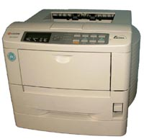Diese Art von Druckern findet man vorwiegend in Büros. Sie spielen ihre Qualitäten überall dort aus, wo grössere Mengen von Textseiten ausgedruckt werden müssen. Ein höherer Anschaffungspreis wird ab einem gewissen Druckaufkommen durch die niedrigeren Verbrauchskosten pro Seite wieder wettgemacht. Laserdrucker gibt es mittlerweile sowohl als reine Schwarz-Weiss Drucker als auch als Farbdrucker. Laserdrucker schmelzen kleine Farbkügelchen, das sogenannte Tonerpulver unter Hitze in die Struktur des Papieres hinein. Dadurch sind Laser-Ausdrucke schwer nachträglich zu manipulieren und gelten daher als «dokumentenecht». Die Qualität eines Tintenstrahldruckers erreicht der Laserdrucker bei Schrift und Grafiken, nicht jedoch bei Fotografien. Das ist neben dem höheren Preis sein Hauptnachteil, weswegen er im Heimanwenderbereich nicht so verbreitet ist wie der Tintenstrahldrucker.

Bildbeschriftung

Laserdrucker

[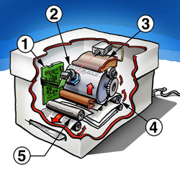](http://www.zanettis-lernpool.com/uploads/1/2/9/1/12912374/6815557_orig.jpg)Der Controller (1) übersetzt die Informationen, welche vom Computer kommen, in Signale für die Technik im Inneren des Druckers. Ein Laser beleuchtet eine sogenannte Bildtrommel an den Stellen, wo später der Text sein soll (2). Dies muss aber spiegelverkehrt geschehen, da diese Vorlage später auf das Papier übertragen wird. Der Laserstrahl sorgt dafür, dass die beleuchteten Teile der Bildtrommel elektrisch aufgeladen werden. Aus der Tonerkartusche (3) wird das Tonerpulver auf die vorbeirotierende Bildtrommel gestreut, wobei es aber nur an den elektrisch aufgeladenen Teilen der Trommel haften bleibt. Danach wird ein frisches Blatt Papier zur Bildtrommel geführt und von einer untenliegenden Rolle (4) im selben Tempo an der Bildtrommel vorbeigeführt. Das Tonerpulver bleibt dadurch am Papier haften und die Bildtrommel kann wieder neu vom Laser elektrisch aufgeladen werden. Als letztes durchläuft das Blatt die sogenannte Fixiereinheit (5). Hier wird es zwischen zwei heissen Walzen hindurchgeführt, wodurch das Tonerpulver schmilzt und vom Papier aufgesogen wird.  Bei Farblaserdruckern gibt es diese ganze Apparatur vier Mal. Für Schwarz und die drei Grundfarben der Drucktechnik: Yellow, Cyan und Magenta.

Bildbeschriftung

Technischer Aufbau des Laserdruckers

# Nadeldrucker

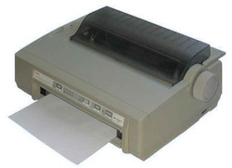Sogenannte Nadeldrucker sind fast vollständig vom Markt verschwunden. Sie kommen nur noch in Betrieben vor, in denen Ausdrucke auf sogenanntem «Unendlichpapier» angefertigt werden. Dabei wird die Papierbahn an gelochten Seitenstreifen in den Drucker gezogen. Oben kann das Papier dann an der gewünschten Stelle abgerissen werden. Der Nadeldrucker führt ein Farbband am Papier vorbei. Nadeln drücken an den passenden Stellen die Farbe vom Band auf das Papier.

Bildbeschriftung

Nadeldrucker

# Thermodrucker

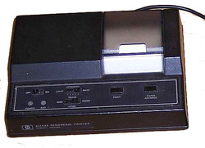Diese Drucker werden vorwiegend für das Anfertigen von Kassenbons und Barcode Aufklebern verwendet. Das spezielle Papier verfärbt sich ab einer gewissen Temperatur dunkel. Der Drucker erhitzt es an den gewünschten Stellen. Man erkennt diese Ausdrucke daran, dass sich beispielsweise manche Kassenbons grau verfärben, wenn sie längere Zeit an der Sonne oder in der Nähe der Heizung liegen.

Bildbeschriftung

Thermodrucker

# Quelle

**Zanetti, K. (o. J.):** Druckarten. <http://www.zanettis-lernpool.com/druckerarten.html>. 08.09.2017

# Abbildungsverzeichnis